TỔNG LIÊN ĐOÀN LAO ĐỘNG VIỆT NAM

**TRƯỜNG ĐẠI HỌC TÔN ĐỨC THẮNG**

**KHOA CÔNG NGHỆ THÔNG TIN**



**ĐỒ ÁN CUỐI KÌ MÔN IOT CƠ BẢN**

**Đề tài: Thiết kế hệ thống khóa cửa bằng**

**thẻ từ, xem trạng thái truy nhập**

**qua web server**

*Người hướng dẫn*: **GV. TRẦN TRUNG TÍN**

*Người thực hiện*: **PHẠM NGUYỄN HOÀNG QUÂN - 51900419**

**PHẠM TRƯỜNG GIANG - 51900793**

Khoá  **: 23**

**HỒ CHÍ MINH, NĂM 2022**

TỔNG LIÊN ĐOÀN LAO ĐỘNG VIỆT NAM

**TRƯỜNG ĐẠI HỌC TÔN ĐỨC THẮNG**

**KHOA CÔNG NGHỆ THÔNG TIN**



**ĐỒ ÁN CUỐI KÌ MÔN IOT CƠ BẢN**

**Đề tài: Thiết kế hệ thống khóa cửa bằng**

**thẻ từ, xem trạng thái truy nhập**

**qua web server**

*Người hướng dẫn*: **GV. TRẦN TRUNG TÍN**

*Người thực hiện*: **PHẠM NGUYỄN HOÀNG QUÂN - 51900419**

**PHẠM TRƯỜNG GIANG - 51900793**

Khoá  **: 23**

**HỒ CHÍ MINH, NĂM 2022**

LỜI CẢM ƠN

Chúng em xin chân thành cảm ơn những góp ý từ thầy.Từ đó có thể tìm ra được hướng giải quyết và sửa đổi sao cho đồ án hoàn thiện một cách chỉnh chu nhất. Mong thầy luôn giữ được lửa nhiêt huyết trong công việc, để những thế hệ học sinh sau này ngày càng đạt được những thành tích lớn hơn. Từ đó góp phần mang lại niềm tự hào cho trường đại học Tôn Đức Thắng nói riêng và đất nước chúng ta nói chung.

**ĐỒ ÁN ĐƯỢC HOÀN THÀNH**

**TẠI TRƯỜNG ĐẠI HỌC TÔN ĐỨC THẮNG**

Tôi xin cam đoan đây là sản phẩm đồ án của riêng chúng tôi và được sự hướng dẫn của Gv.Trần Trung Tín. Các nội dung nghiên cứu, kết quả trong đề tài này là trung thực và chưa công bố dưới bất kỳ hình thức nào trước đây. Những số liệu trong các bảng biểu phục vụ cho việc phân tích, nhận xét, đánh giá được chính tác giả thu thập từ các nguồn khác nhau có ghi rõ trong phần tài liệu tham khảo.

Ngoài ra, trong đồ án còn sử dụng một số nhận xét, đánh giá cũng như số liệu của các tác giả khác, cơ quan tổ chức khác đều có trích dẫn và chú thích nguồn gốc.

**Nếu phát hiện có bất kỳ sự gian lận nào tôi xin hoàn toàn chịu trách nhiệm về nội dung đồ án của mình.** Trường đại học Tôn Đức Thắng không liên quan đến những vi phạm tác quyền, bản quyền do tôi gây ra trong quá trình thực hiện (nếu có).

*TP. Hồ Chí Minh, ngày tháng năm*

*Tác giả*

*(ký tên và ghi rõ họ tên)*

*Quân*

*Phạm Nguyễn Hoàng Quân*

*Giang*

*Phạm Trường Giang*

PHẦN XÁC NHẬN VÀ ĐÁNH GIÁ CỦA GIẢNG VIÊN

**Phần xác nhận của GV hướng dẫn**

_______________________________________________________________________________________________________________________________________________________________________________________________________________________________________________________________________________________________________________________________________________________________________________________________________________

Tp. Hồ Chí Minh, ngày tháng năm

(kí và ghi họ tên)

**Phần đánh giá của GV chấm bài**

_______________________________________________________________________________________________________________________________________________________________________________________________________________________________________________________________________________________________________________________________________________________________________________________________________________

Tp. Hồ Chí Minh, ngày tháng năm

(kí và ghi họ tên)

MỤC LỤC

LỜI CẢM ƠN i

PHẦN XÁC NHẬN VÀ ĐÁNH GIÁ CỦA GIẢNG VIÊN iii

MỤC LỤC 1

DANH MỤC CÁC BẢNG BIỂU, HÌNH VẼ, ĐỒ THỊ 4

CHƯƠNG 1 – TỔNG QUAN ĐỒ ÁN 6

1.1 Giới thiệu đề tài 6

1.2 Lý do lựa chọn đề tài 6

CHƯƠNG 2 – LÝ THUYẾT 7

2.1 IOT là gì 7

2.1.1 Thuật ngữ 7

2.1.2 Lịch sử hình thành 7

2.1.3 Xu hướng và tính chất 7

2.1.4 Khả năng định danh độc nhất 8

2.1.5 Ứng dụng của IoT 8

2.2 Mạch Arduino là gì ? 9

2.2.1 Khái niệm và lịch sử hình thành. 9

2.2.2 Cấu tạo mạch Arduino. 9

2.2.3 Phần mềm và hướng phát triển. 10

*2.2.3.1 Phần mềm* 10

*2.2.3.1 Phát triển* 11

2.2.4 Ứng dụng. 11

2.3 Module Wireless ESP8266. 12

2.3.1 ESP8266 là gì. 12

2.3.2 Ứng dụng ESP8266. 12

2.4 Thẻ từ và một số thiết bị liên kết khác 12

2.3.3 Thẻ từ. 12

2.3.4 Liên kết giữa các thiết bị. 13

CHƯƠNG 3 – MÔ TẢ HỆ THỐNG 14

3.1 Tổng quan hệ thống 14

3.2 Lợi ích của hệ thống 14

3.3 Nguyên lí hoạt động và sơ đồ khối. 15

3.4 Sơ đồ lắp đặt và nối dây. 17

3.5 Mô tả thiết bị có trong hệ thống 18

3.6 Thông tin kết nối port 20

3.7 Code nạp cho mạch Arduino Uno R3 21

3.7 Code nạp cho mạch ESP8266 24

3.8 Server nhận dữ liệu 26

3.9 Link github source code bài đồ án 27

**DANH MỤC KÍ HIỆU VÀ CHỮ VIẾT TẮT**

**CÁC KÝ HIỆU**

*f Tần số của dòng điện và điện áp (Hz)*

*p Mật độ điện tích khối (C/m3)*

**CÁC CHỮ VIẾT TẮT**

CSTD Công suất tác dụng

MF Máy phát điện

BER Tỷ lệ bít lỗi

DANH MỤC CÁC BẢNG BIỂU, HÌNH VẼ, ĐỒ THỊ

**DANH MỤC HÌNH**

Hình 1. Một chương trình điển hình cho một bộ vi điều khiển đơn giản 11

Hình 2. Sơ đồ nguyên lí hoạt động cơ bản 15

Hình 3. Sơ đồ thuật toán hoạt động chi tiết 16

Hình 4. Sơ đồ lắp đặt và nối dây thiết bị 17

Hình 5. Khai báo thư viện và các biến 21

Hình 6. Hàm khởi tạo các giá trị ban đầu 21

Hình 7. Hàm sử dụng cho đèn LED tín hiệu 22

Hình 8. Hàm bật tắt còi báo hiệu 22

Hình 9. Hàm kiểm tra UID của thẻ từ (thẻ tag) 22

Hình 10. Hàm xử lý việc đọc tín hiệu từ thẻ từ (thẻ tag) 23

Hình 11. Hàm kiểm tra số lần truy cập sai quá 3 lần và bật còi cảnh báo 23

Hình 12.Vòng lặp chính 24

Hình 13. Khai báo thư viện và các biến 24

Hình 14. Hàm xử lý và kết nối với wifi 25

Hình 15. Hàm đọc nhận dữ liệu từ Arduino và gửi lên server 25

Hình 16. Hàm kết nối với server Node JS 26

Hình 17. Vòng lặp chính 26

Hình 18. Server nhận và xử lý dữ liệu lên MongoDB 26

**DANH MỤC BẢNG**

Bảng 1. Thiết bị 19

Bảng 2. Kết nối mạch Arduino và mạch RC522 20

Bảng 3. Kết nối mạch Arduino và mạch ESP8266 20

Bảng 4. Kết nối mạch Arduino và còi Buzzer 20

Bảng 5. Kết nối mạch Arduino và đèn LED 20

CHƯƠNG 1 – TỔNG QUAN ĐỒ ÁN

* 1. Giới thiệu đề tài

Trong thời cuộc công nghệ và hiện đại hóa đã và đang phát triển một cách chóng mặt hiện nay.Việc bảo quản tài sản cá nhân được xem như một nhu cầu tất yếu đối với mỗi cà nhân cũng như mỗi gia đình.

Hầu hết các công cụ ,phương pháp chống trộm thông thường như ổ khóa cơ, két sắt, thậm chí bảo vệ trực tiếp bằng con người ngày càng lỗi thời và mang tính bảo mật không cao. Tiềm tàng những nguy cơ mất trộm có thể mang lại rủi ro lớn đối với cá nhân, doanh nghiệp

Xuất phát từ những nhu cầu như vậy, hệ thống trống trộm hiện đại qua các thiết bị điện tử đươc lập trình một cuộc cách mạng .Mang đến giải pháp tốt hơn rất nhiều so với trước đây.

* 1. Lý do lựa chọn đề tài

Thông qua môn học cũng như nhìn thấy được khả năng kết nối giữa IOT và việc bảo mật mang lại nhiều lợi ích và thuận tiện, giúp cho việc giữ an toàn cho tài sản trở nên dễ dàng và bảo mật hơn rất nhiều. Đó cũng chính là lý do chúng em lựa chọn đề tài “Thiết kế hệ thống khóa cửa bằng thẻ từ, báo truy nhập bất thường qua điện thoại”.

Đồ án là một hệ thống thông minh có thể sử dụng để thay thế các loại khóa cơ sử dụng chìa khóa hoặc mật khẩu thông thường bằng thẻ từ hoặc có thể mở trực tiếp thông qua điện thoại thông minh có kết nối mạng. Nếu phát hiện có truy cập bất thường lập tức thông báo cho người dùng .Từ đó người dùng có thể chủ động được trong việc ngăn chặn và bảo quản tài sản tốt hơn rất nhiều.

CHƯƠNG 2 – LÝ THUYẾT

* 1. IOT là gì

2.1.1 Thuật ngữ

Internet Vạn Vật (tiếng Anh, viết tắt: IoT) là thuật ngữ dùng để chỉ các đối tượng có thể được nhận biết (identifiable) cũng như chỉ sự tồn tại của chúng trong một kiến trúc mang tính kết nối. Cụm từ này được đưa ra bởi Kevin Ashton vào năm 1999. Năm 2013, tổ chức Global Standards Initiative on Internet of Things (IoT-GSI) đinh nghĩa IoT là "hạ tầng cơ sở toàn cầu phục vụ cho xã hội thông tin, hỗ trợ các dịch vụ (điện toán) chuyên sâu thông qua các vật thể (cả thực lẫn ảo) được kết nối với nhau nhờ vào công nghệ thông tin và truyền thông hiện hữu được tích hợp.

2.1.2 Lịch sử hình thành

**Năm 1994** Reza Raji mô tả khái niệm này trên tờ IEEE Spectrum là chuyển các gói dữ liệu nhỏ sang tập hợp các nút mạng lớn, để tích hợp và tự động hóa mọi thứ từ các thiết bị gia dụng với cả một nhà máy sản xuất.

**Năm 1999**, Kevin Ashton đã đưa ra cụm từ Internet of Things nhằm để chỉ các đối tượng có thể được nhận biết cũng như sự tồn tại của chúng.

**Đến năm 2016**, Internet Vạn Vật khẳng định được bước tiến của mình nhờ sự hội tụ của nhiều công nghệ, bao gồm truyền tải vô tuyến hiện diện dầy đặc, phân tích dữ liệu thời gian thực, học máy, cảm biến hàng hóa, và hệ thống nhúng.

2.1.3 Xu hướng và tính chất

Điểm quan trọng của IoT đó là các đối tượng phải có thể được nhận biết và định dạng (identifiable). Nếu mọi đối tượng, kể cả con người, được "đánh dấu" để phân biệt bản thân đối tượng đó với những thứ xung quanh thì chúng ta có thể hoàn toàn quản lý được nó thông qua máy tính. Việc đánh dấu (tagging) có thể được thực hiện thông qua nhiều công nghệ, chẳng hạn như RFID, NFC, mã vạch, mã QR, watermark kĩ thuật số... Việc kết nối thì có thể thực hiện qua Wi-Fi, mạng viễn thông băng rộng (3G, 4G), Bluetooth, ZigBee, hồng ngoại...

Ngoài những kĩ thuật nói trên, nếu nhìn từ thế giới web, chúng ta có thể sử dụng các địa chỉ độc nhất để xác định từng vật, chẳng hạn như địa chỉ IP. Mỗi thiết bị sẽ có một IP riêng biệt không nhầm lẫn. Sự xuất hiện của IPv6 với không gian địa chỉ cực kì rộng lớn sẽ giúp mọi thứ có thể dễ dàng kết nối vào Internet cũng như kết nối với nhau.

2.1.4 Khả năng định danh độc nhất

**Sự thông minh** và tự động trong điều khiển thực chất không phải là một phần trong ý tưởng về IoT. Các máy móc có thể dễ dàng nhận biết và phản hồi lại môi trường xung quanh (ambient intelligence), chúng cũng có thể tự điều khiển bản thân (autonomous control) mà không cần đến kết nối mạng.

**Kiến trúc dựa trên sự kiện** :Các thực thể, máy móc trong IoT sẽ phản hồi dựa theo các sự kiện diễn ra trong lúc chúng hoạt động theo thời gian thực. Một số nhà nghiên cứu từng nói rằng một mạng lưới các sensor chính là một thành phần đơn giản của IoT.

**Kích thước** :Một mạng lưới IoT có thể chứa đến 50 đến 100 nghìn tỉ đối tượng được kết nối và mạng lưới này có thể theo dõi sự di chuyển của từng đối tượng. Một con người sống trong thành thị có thể bị bao bọc xung quanh bởi 1000 đến 5000 đối tượng có khả năng theo dõi.

2.1.5 Ứng dụng của IoT

IoT có ứng dụng rộng vô cùng, có thể kể ra một số thứ như sau:

* Quản lý chất thải
* Quản lý và lập kế hoạch quản lý đô thị
* Quản lý môi trường
* Phản hồi trong các tinh huống khẩn cấp
* Mua sắm thông minh
* Quản lý các thiết bị cá nhân
* Đồng hồ đo thông minh
* Tự động hóa ngôi nhà
  1. Mạch Arduino là gì ?
     1. Khái niệm và lịch sử hình thành.

Arduino là một nền tảng mã nguồn mở được sử dụng để xây dựng các ứng dụng điện tử tương tác với nhau hoặc với môi trường. Arduino giống như một máy tính thu nhỏ để người dùng có thể lập trình và thực hiện các dự án điện tử mà không cần phải có các công cụ chuyên biệt để phục vụ việc nạp code. Arduino tương tác với thế giới thông qua các cảm biến điện tử, đèn, và động cơ.

Được giới thiệu vào năm 2005, những nhà thiết kế của Arduino cố gắng mang đến một phương thức dễ dàng, không tốn kém cho những người yêu thích, sinh viên và giới chuyên nghiệp để tạo ra những thiết bị có khả năng tương tác với môi trường thông qua các cảm biến và các cơ cấu chấp hành.

* + 1. Cấu tạo mạch Arduino.

Một mạch Arduino bao gồm một vi điều khiển AVR với nhiều linh kiện bổ sung giúp dễ dàng lập trình và có thể mở rộng với các mạch khác.

Có rất nhiều các phiên bản mạch Arduino khác nhau và chúng có thể được sử dụng với nhiều mục đích. Nhưng hầu hết các mạch đều giống nhau về các thành phần chính:

* Nguồn (USB/ Barrel Jack)
* Các chân (5V, 3.3V, GND, Digital, Analog, PWM, ISF)
* Nút Reset (Reset Button)
* Đèn LED báo nguồn (Power LED Indicator)
* LED TX và RX (TX RX LEDs)
* IC chủ (Main IC)
* Bộ điều chỉnh điện áp (Voltage Regulator)
  + 1. Phần mềm và hướng phát triển.

*2.2.3.1 Phần mềm*

Môi trường phát triển tích hợp (IDE) của Arduino là một ứng dụng cross-platform (đa nền tảng) được viết bằng Java, và từ IDE này sẽ được sử dụng cho Ngôn ngữ lập trình xử lý (Processing programming language) và project Wiring. Nó được thiết kế để dành cho những người mới tập làm quen với lĩnh vực phát triển phần mềm. Nó bao gồm một chương trình code editor với các chức năng như đánh dấu cú pháp, tự động brace matching, và tự động canh lề, cũng như compile(biên dịch) và upload chương trình lên board chỉ với 1 cú nhấp chuột. Một chương trình hoặc code viết cho Arduino được gọi là một sketch.

Người dùng chỉ cần định nghĩa 2 hàm để tạo ra một chương trình vòng thực thi (cyclic executive) có thể chạy được:

* setup(): hàm này chạy mỗi khi khởi động một chương trình, dùng để thiết lập các cài đặt
* loop(): hàm này được gọi lặp lại cho đến khi tắt nguồn board mạch

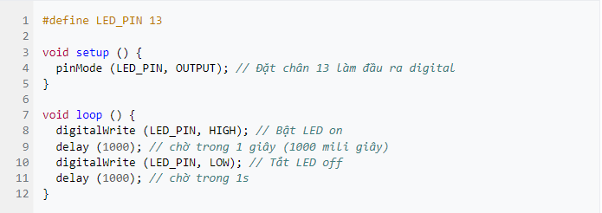

Hình 1. Một chương trình điển hình cho một bộ vi điều khiển đơn giản

*2.2.3.1 Phát triển*

Arduino là một nền tảng phần cứng mã nguồn mở: Các thiết kế phần cứng tham khảo của Arduino được phân phối dưới dạng Creative CommonsAttribution Share-Alike 2.5 license và có sẵn trên website của Arduino. Một vài phiên bản phần cứng của Arduino còn đưa lên cả file Layout và thành phẩm. Mã nguồn cho IDE này cũng khả dụng và được xuất bản dưới dạng GNU General Public License, version 2.

* + 1. Ứng dụng.

Nói tới ứng dụng của Arduino phải kể tới một số lĩnh vực như sau:

* Arduino làm Robot với khả năng độc những thiết bị cảm biến, điều khiển động cơ…. Arduino giúp bộ xử lý trung tâm hoạt động nhiệm vụ của mình qua nhiều loại robot.
* Game tương tác: Arduino sử dụng để tương tác với màn hình, Joystick,... khi chơi game như phá gạch, Mario, Tetris,...
* Máy bay không có người lái.
* Điều khiển đèn tín hiệu giao thông, hiệu ứng đèn led nhấp nháy.
* Làm máy in 3D.
* Thiết kế đàn bằng ánh sáng.
* Làm lò nướng bánh có tweet cảnh báo khi bánh chín.
  1. Module Wireless ESP8266.
     1. ESP8266 là gì.

ESP8266, hay gọi đầy đủ là ESP8266EX là một vi mạch Wi-Fi giá rẻ, có hỗ trợ bộ giao thức TCP/IP và có thể tích hợp vào thành phần của vi điều khiển, được sản xuất bởi hãng Espressif Systems ở Thượng Hải, Trung Quốc.

ESP8285 là một chip ESP8266 với 1 MiB bộ nhớ flash được tích hợp, cho phép người dùng có thể sản xuất các thiết bị có khả năng kết nối với Wi-Fi chỉ với một chip đơn

* + 1. Ứng dụng ESP8266.

ESP8266 có thể được dùng làm module Wifi bên ngoài, sử dụng firmware tập lệnh AT tiêu chuẩn bằng cách kết nối nó với bất kỳ bộ vi điều khiển nào sử dụng UART nối tiếp hoặc trực tiếp làm bộ vi điều khiển hỗ trợ Wifi, bằng cách lập trình một chương trình cơ sở mới sử dụng SDK được cung cấp. Các chân GPIO cho phép IO Analog và Digital, cộng với PWM, SPI, I2C, v.v. ESP8266 có nhiều ứng dụng khi nói đến Io.

2.4 Thẻ từ và một số thiết bị liên kết khác

* + 1. Thẻ từ.

Thẻ từ là những chiếc thẻ bằng nhựa được thiết kế với kích thước tiêu chuẩn theo quy định sử dụng để lưu trữ dữ liệu. Chìa khóa của loại khóa cửa từ này là một loại thẻ có hình dạng hệt như một chiếc thẻ tín dụng, thẻ ngân hàng. Chiếc thẻ từ này sẽ được sản xuất với lõi ngầm bên trong có chứa hệ thống chip và vi mạch để có thể tương hợp với đầu đọc thẻ bên trong khóa.

Mỗi thẻ này được lập trình điện tử với thông tin duy nhất được cài đặt sẵn. Mỗi người dùng sẽ chỉ sử dụng một thẻ, mỗi thẻ có một mã số duy nhất không trùng lặp với bất kỳ mã số thiết bị nào khác, đồng thời các thông tin chi tiết về mỗi cá nhân được lưu trong phần mềm ứng với một mã thẻ và được bảo mật hoàn toàn với người ngoài.

* + 1. Liên kết giữa các thiết bị.

Có nhiều cách khác nhau để thiết lập liên kết giữa Arduino với điện thoại thông minh. Ở demo chúng em có sử dụng những thiết bị sau :

* Giao thức HTTP: có thể gửi và nhận dữ liệu bằng giao thức HTTP. Yêu cầu HTTP POST và GET được sử dụng để thiết lập liên kết. Có thể sử dụng mô-đun ESP8266-NodeMCU. Mô-đun này có thể tạo điều kiện kết nối và thậm chí có cổng GPI
* OneSignal: là một trong những công cụ Push Notifications giúp tạo ra những thông báo đẩy trên website, được rất nhiều nhà quản trị website ưu tiên sử dụng

CHƯƠNG 3 – MÔ TẢ HỆ THỐNG

3.1 Tổng quan hệ thống

Hệ thống cho phép sử dụng thẻ cảm ứng từ để mở khóa. Nếu có sự cố xảy ra trong khi hoạt động hệ thống sẽ nhận được tin nhắn cảnh báo thông qua thiết bị di động.

3.2 Lợi ích của hệ thống

Hệ thống là biện pháp thay thế con người giám sát tài sản nhằm làm giảm thời gian cùng sự lo lắng về mức độ an toàn của tài sản. Đi kèm đó là khả năng chủ động rất cao khi có sự cố xảy ra. Ngoài ra có thể theo dõi được hệ thống từ bất kỳ đâu thông qua thiết bị di động

3.3 Nguyên lí hoạt động và sơ đồ khối.

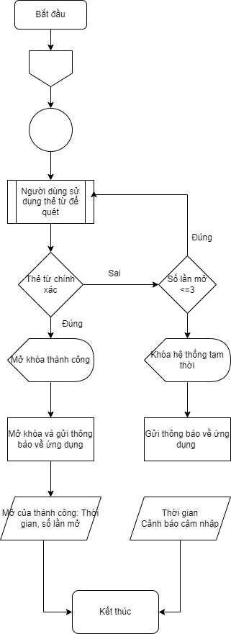

Hình 2. Sơ đồ nguyên lí hoạt động cơ bản

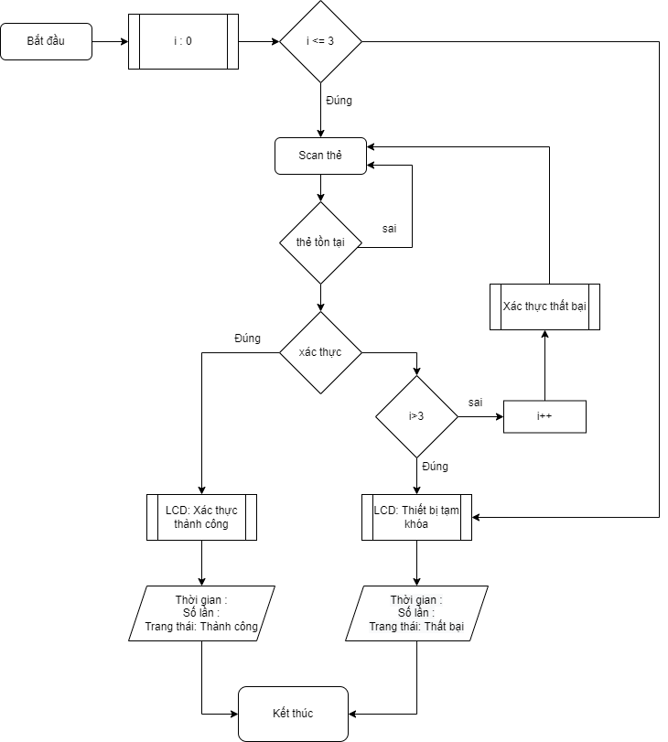

Hình 3. Sơ đồ thuật toán hoạt động chi tiết

3.4 Sơ đồ lắp đặt và nối dây.

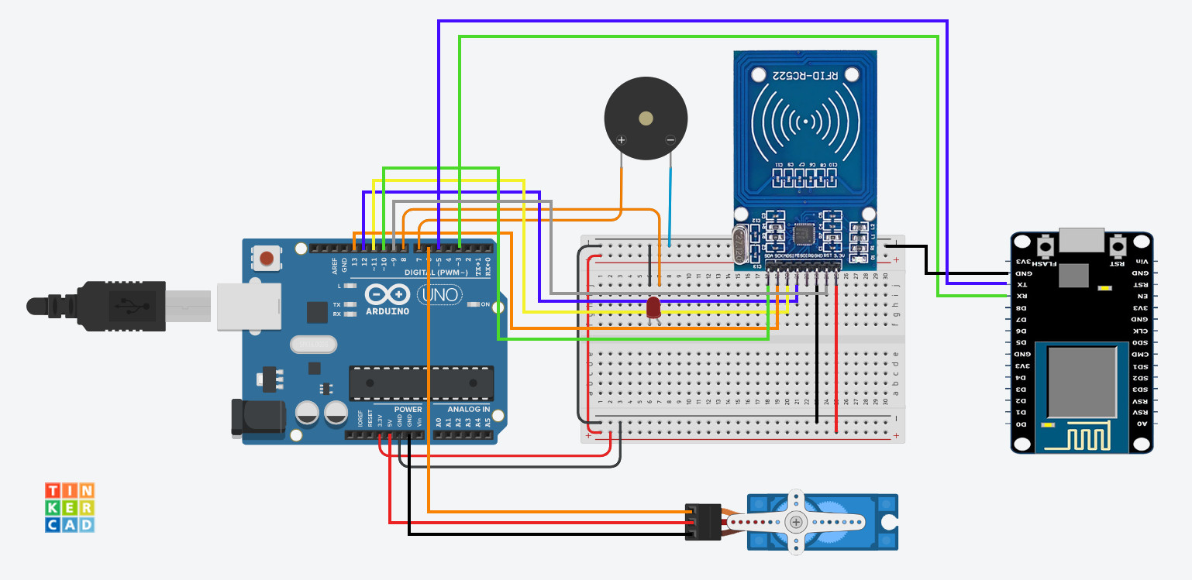

Hình 4. Sơ đồ lắp đặt và nối dây thiết bị

3.5 Mô tả thiết bị có trong hệ thống

|  |  |  |  |  |
| --- | --- | --- | --- | --- |
| **STT** | **Tên thiết bị** | **Hình ảnh** | **Mô tả** | **Số lượng** |
| 1 | Arduino uno  R3 |  | Mạch điều khiển chính | 1 |
| 2 | Module wireless ESP8266 |  | Kết nối internet,  nhận tín hiệu từ arduino | 1 |
| 3 | RFID – RC522 |  | Xử lí dữ liệu từ thẻ từ | 1 |
| 4 | Thẻ từ |  | Trả về UID | 1 |
| 5 | Còi báo hiệu | C:\Users\admin\Downloads\download.jpg | Báo hiệu khi thẻ sai UID | 1 |
| 6 | Servo | Động Cơ Servo SG90 Điện Tử 360(E360) | Động cơ chính để đóng mở chốt cửa | 1 |

Bảng 1. Thiết bị

3.6 Thông tin kết nối port



Bảng 2. Kết nối mạch Arduino và mạch RC522

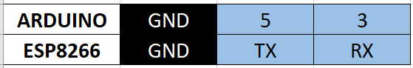

Bảng 3. Kết nối mạch Arduino và mạch ESP8266

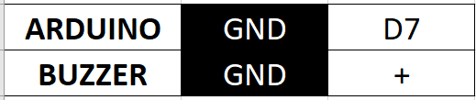

Bảng 4. Kết nối mạch Arduino và còi Buzzer

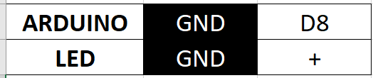

Bảng 5. Kết nối mạch Arduino và đèn LED

3.7 Code nạp cho mạch Arduino Uno R3

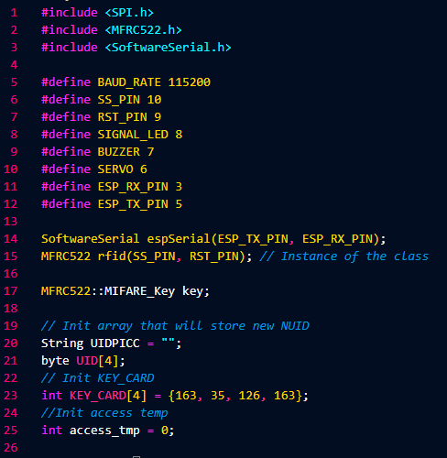

Hình 5. Khai báo thư viện và các biến

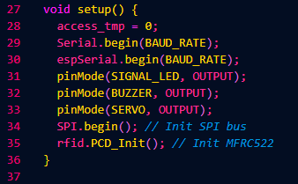

Hình 6. Hàm khởi tạo các giá trị ban đầu

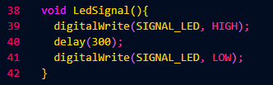

Hình 7. Hàm sử dụng cho đèn LED tín hiệu

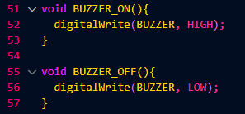

Hình 8. Hàm bật tắt còi báo hiệu

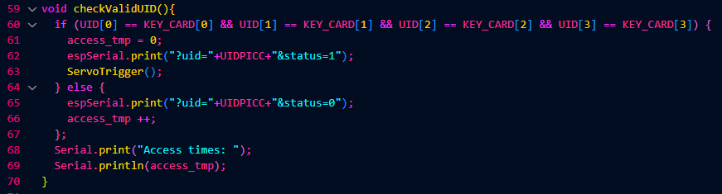

Hình 9. Hàm kiểm tra UID của thẻ từ (thẻ tag)

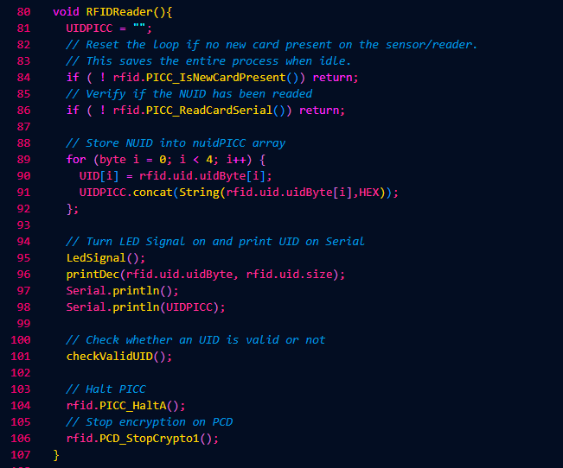

Hình 10. Hàm xử lý việc đọc tín hiệu từ thẻ từ (thẻ tag)

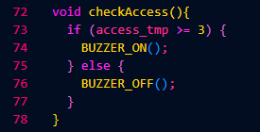

Hình 11. Hàm kiểm tra số lần truy cập sai quá 3 lần và bật còi cảnh báo

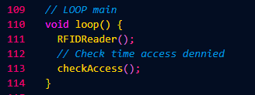

Hình 12.Vòng lặp chính

3.7 Code nạp cho mạch ESP8266

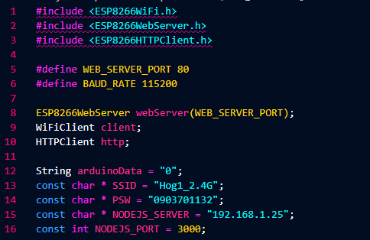

Hình 13. Khai báo thư viện và các biến

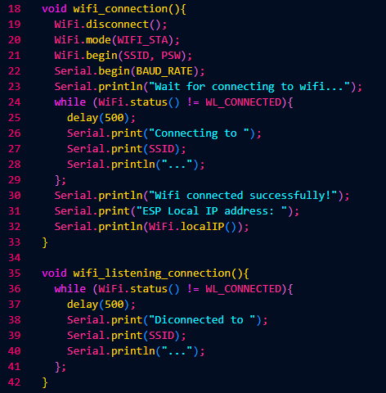

Hình 14. Hàm xử lý và kết nối với wifi

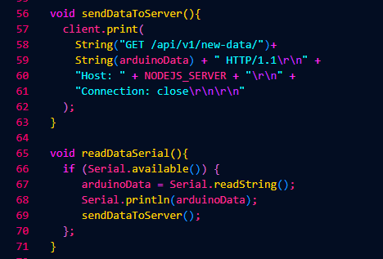

Hình 15. Hàm đọc nhận dữ liệu từ Arduino và gửi lên server

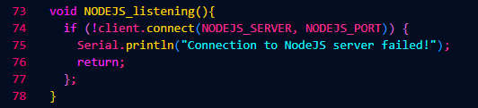

Hình 16. Hàm kết nối với server Node JS

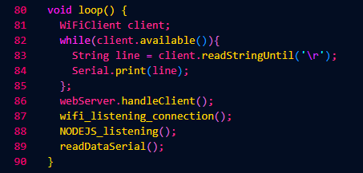

Hình 17. Vòng lặp chính

3.8 Server nhận dữ liệu

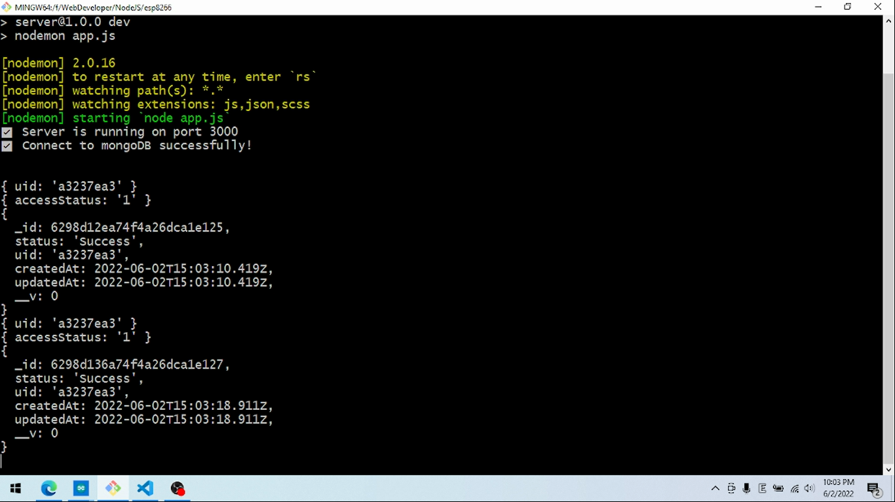

Hình 18. Server nhận và xử lý dữ liệu lên MongoDB

3.9 Link github source code bài đồ án

<https://github.com/truonggiangit793/iot-final>

**TÀI LIỆU THAM KHẢO**

**Tiếng Việt**

1. <http://arduino.vn/bai-viet/42-arduino-uno-r3-la-gi>
2. <http://arduino.vn/bai-viet/77-bai-2-cach-lam-den-led-nhap-nhay-theo-yeu-cau>
3. <https://hshop.vn/products/kit-rf-thu-phat-wifi-esp8266-nodemcu>
4. <https://arduino.esp8266.vn/>
5. <https://www.arduino.cc/reference/en/language/functions/communication/serial/>
6. <https://bloglaptrinh.info/esp8266-thu-vien-wifi-manager-quan-ly-ket-noi-wifi/>
7. <https://randomnerdtutorials.com/wifimanager-with-esp8266-autoconnect-custom-parameter-and-manage-your-ssid-and-password/>
8. <https://hocarm.org/tu-dong-ket-noi-cau-hinh-esp8266-voi-wifimanager/>
9. <http://iot47.com/iot-bai-5-tao-webserver-voi-esp8266-va-lap-trinh-cho-esp8266-bang-arduino-ide/>
10. <https://arduinokit.vn/dieu-khien-led-bang-webserver-su-dung-nodemcu-esp8266/>
11. <https://esp8266.vn/nonos-sdk/http-server/http-server/>

**PHỤ LỤC**

Phần này bao gồm những nội dung cần thiết nhằm minh họa hoặc hỗ trợ cho nội dung luận văn như số liệu, biểu mẫu, tranh ảnh. . . . nếu sử dụng những câu trả lời cho một *bảng câu hỏi thì bảng câu hỏi mẫu này phải được đưa vào phần Phụ lục ở dạng nguyên bản* đã dùng để điều tra, thăm dò ý kiến; **không được tóm tắt hoặc sửa đổi**. Các tính toán mẫu trình bày tóm tắt trong các biểu mẫu cũng cần nêu trong Phụ lục của luận văn. Phụ lục không được dày hơn phần chính của luận văn.